**OVJETIVO**

Permitir que el Instructor a cargo del Aula encienda y apague esta como corresponde, además de identificar y conocer con qué tipo de conexión eléctrica está funcionando, con el propósito de evitar daños o eventos no deseados al realizar esta actividad.

**ALACANCE**

Este procedimiento es único para Simulado N°2, tener esto en consideración, ya que cada uno de ellos es único en este proceso, por este motivo es imprescindible considerar cada uno de los pasos explicados en este procedimiento.

**DEFINICIONES**

1.- Trifásico: Es un sistema de distribución formado por tres corrientes eléctricas alternas iguales.

2.- UPS General: (UPS, significa en inglés UninterruptiblePowerSupply). Es una fuente de suministro eléctrico que posee una batería con el fin de seguir dando energía a un dispositivo en el caso de interrupción eléctrica, también son conocidas en españolcomo SAI (sistema de alimentación ininterrumpida).

3.- Identificación: Número que se asignará a cada uno de los Simuladores con el fin de identificarlos y asociarlos a las faenas que presten servicios.

**CONSIDERACIONES**

* ¡**Precaución!** encender el equipo erradamente puede provocar daños en el funcionamiento a nivel de hardware o software.

**ENCENDIDO**

1. Para iniciar el debemos encender el automático que se encuentra tras la UPS general, ubicada en la bodega de la oficina, la UPS trifásica solo se apaga los viernes y se enciende los lunes.

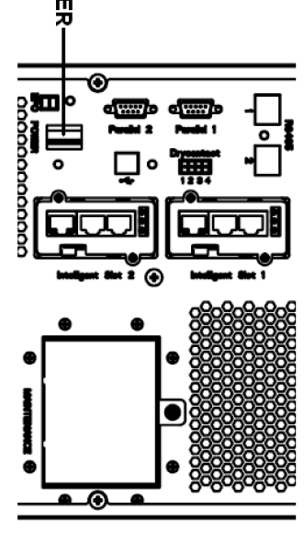

1. Luego dirigirse a la oficina donde se encuentra el simulador y encender las baterías UPS de respaldo monofásicas.

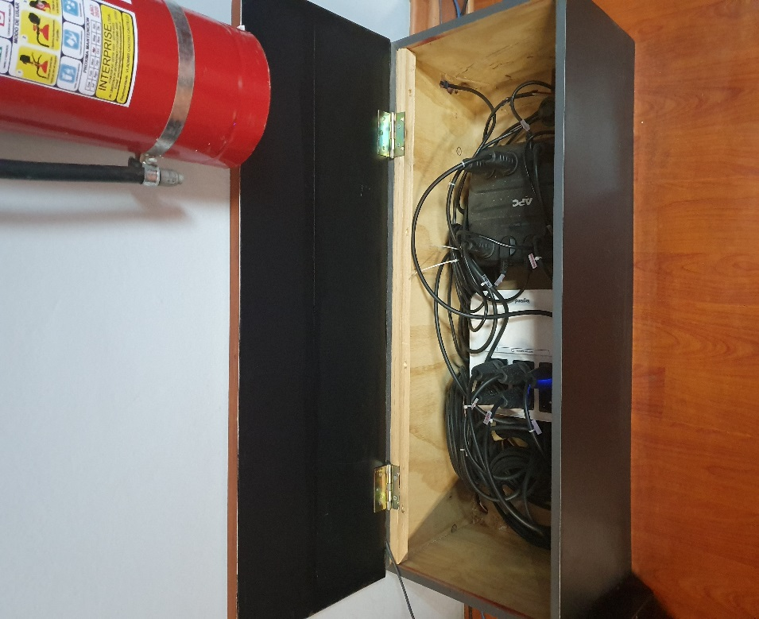

1. Encender servidores del Simulador a través de las botoneras que están al costado izquierdo, comenzar con el botón del servidor y luego los demáscomputadores.

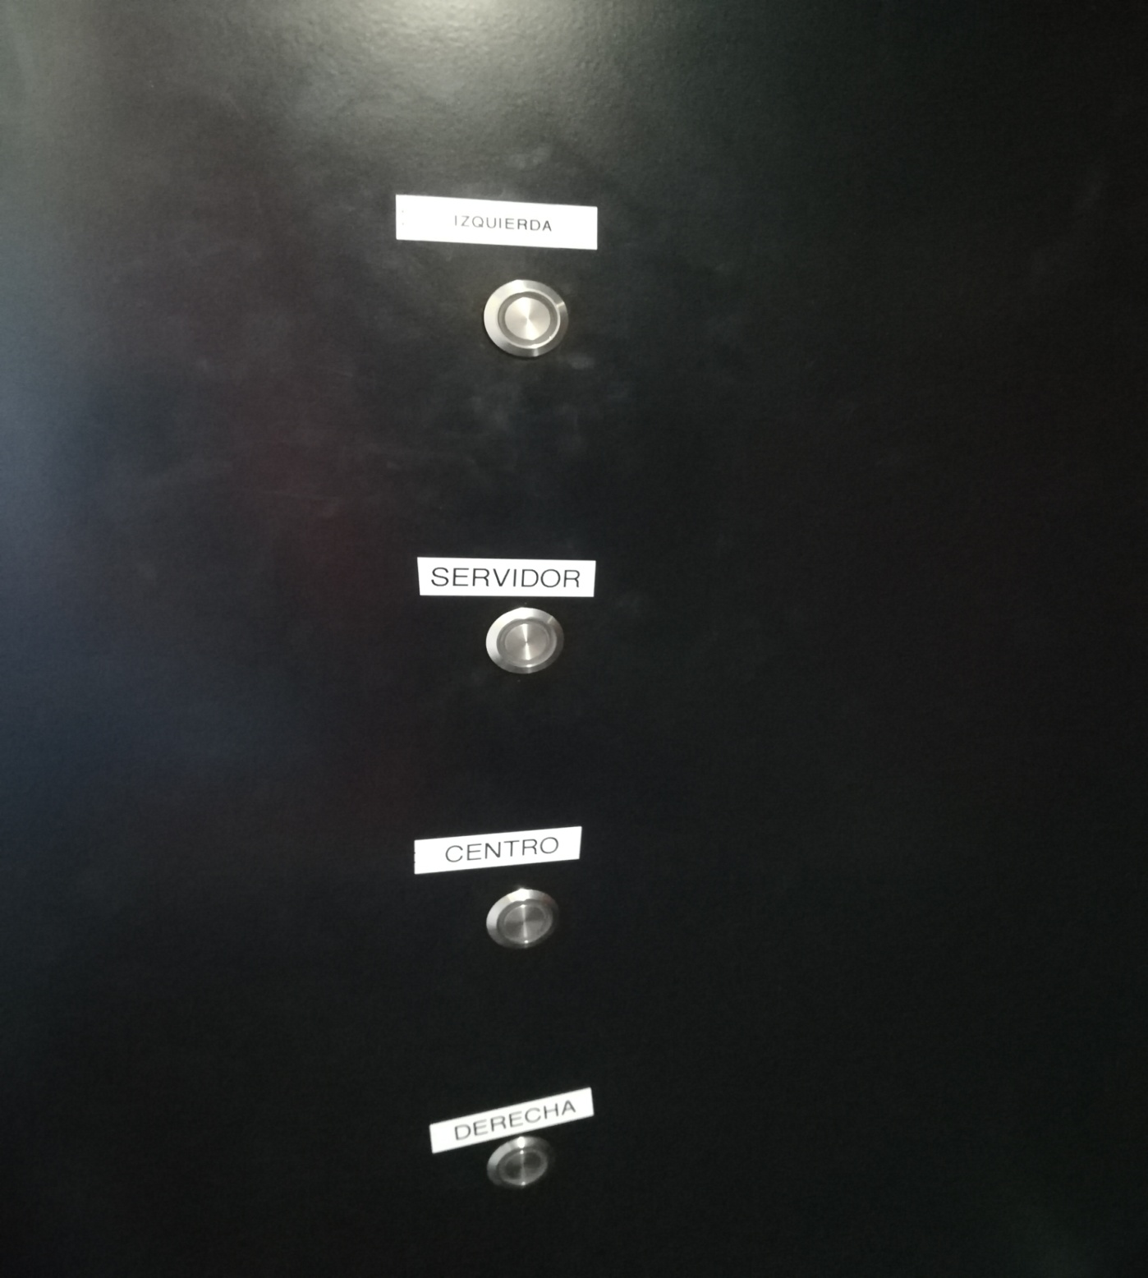

1. Luego de eso encender el puesto del instructor.
2. Encender pantallas del Simulador, ya sea con control remoto o manualmente.
3. Encender plataforma que se encuentra tras el puesto del alumno, esta realizara una calibración y alineación.

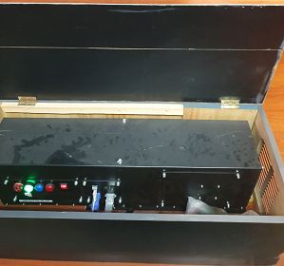

1. Esperar centrado de volante para iniciar certificaciones.
2. Encendido de salpicadera esta se realiza con el control

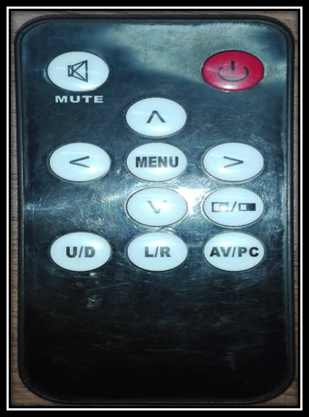

Después de eso debemos probar el simulador para cerciorarnos que todo esta como corresponde, si no es así activar el protocolo del procedimiento de mantención.

**APAGADO**

1. Es importante que, así como se encendió el equipo de manera prolija, el apagado sea de la misma forma, para evitar que cuando encendamos nuevamente no nos encontremos con ninguna desviación tanto de software como de hardware.

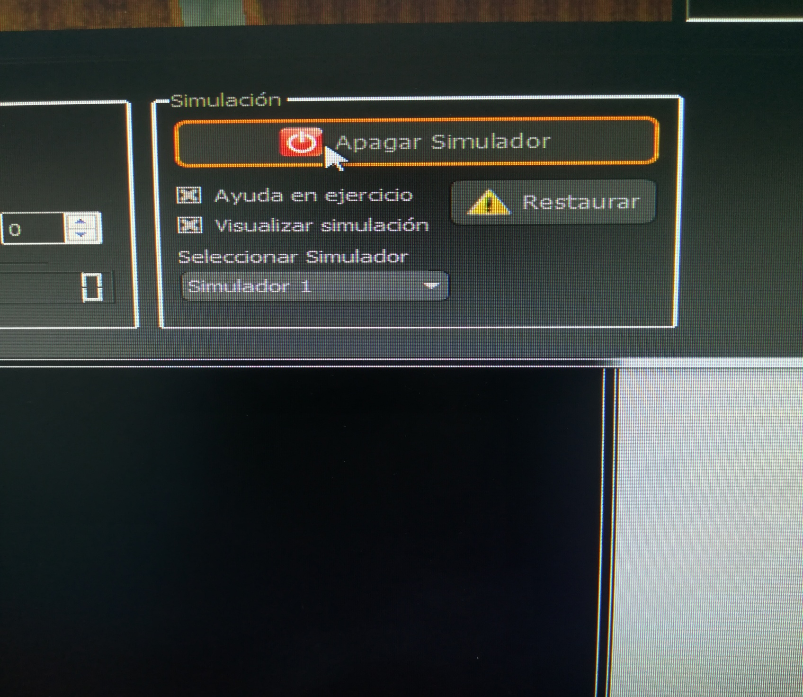

1. Luego en la pantalla se debe presionar en la pantalla derecha el icono de Apagar Simulador, luego veremos un recuadro de confirmación en donde se presionará la palabra YES.

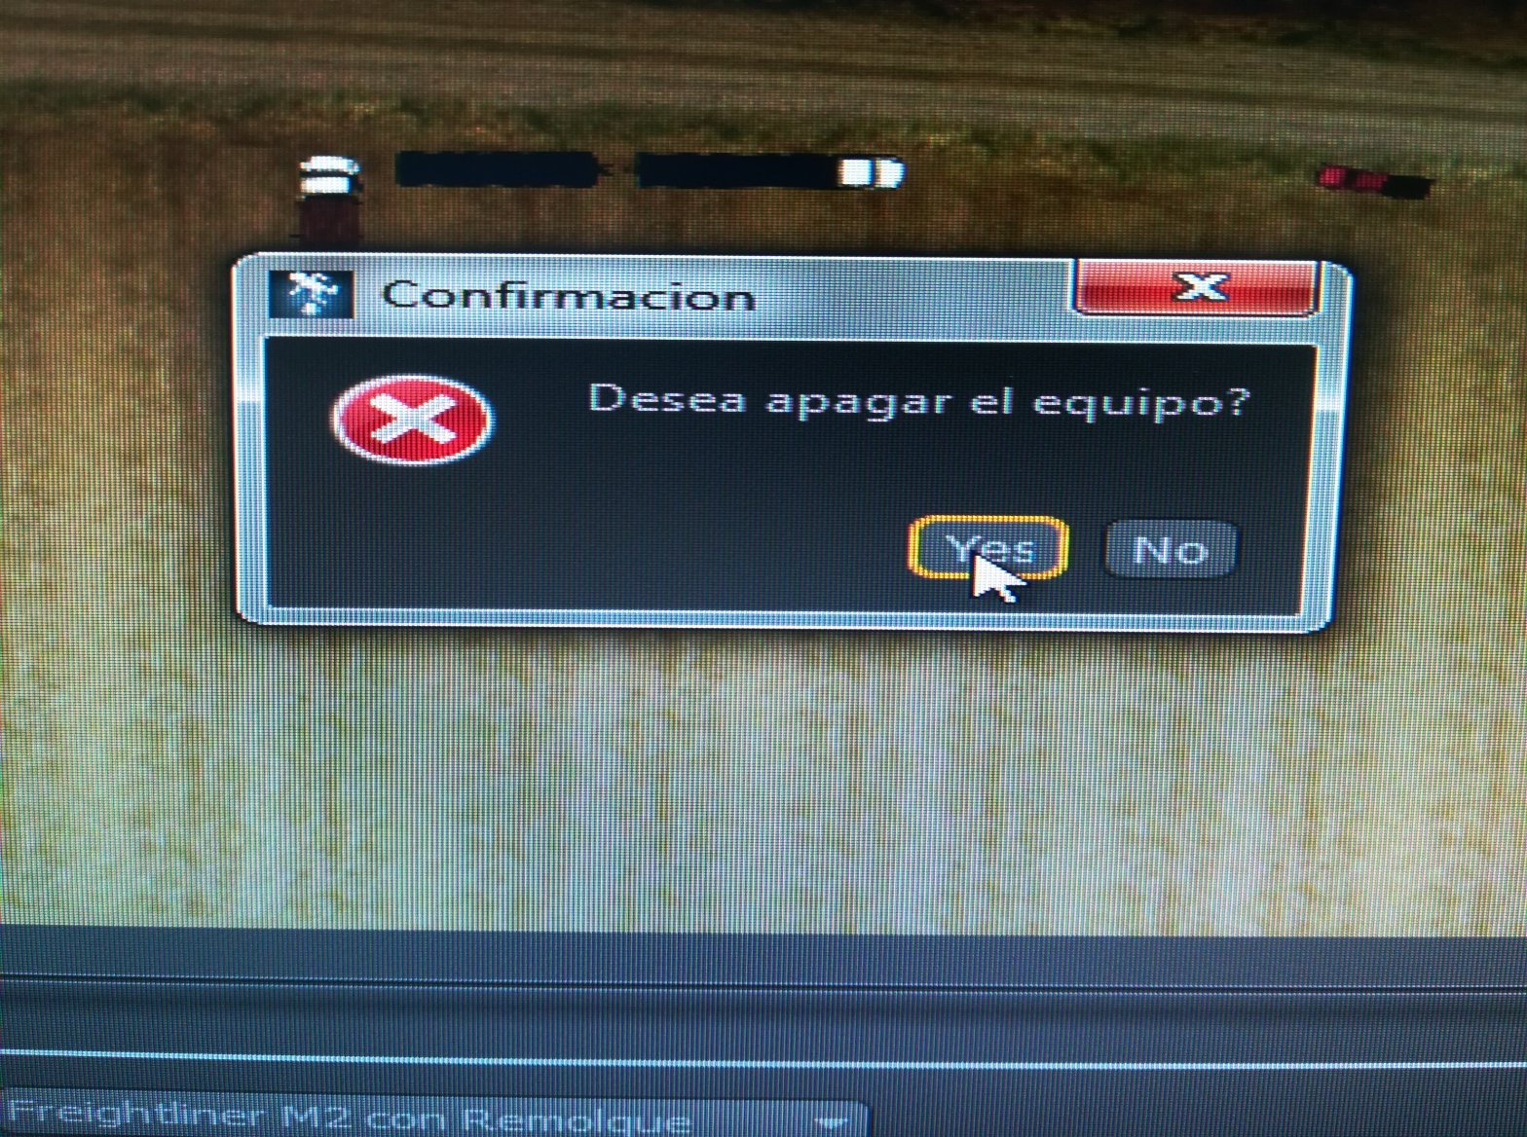

1. Apagamos las pantallas del simulador.
2. Apagado de baterías de respaldo UPS monofásicas y plataforma.

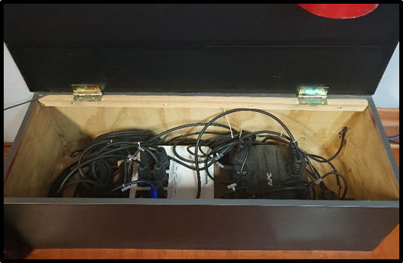

Durante la semana no es necesario apagar la UPS trifásicas, si debemos apagar la unidad el fin de semana ya que puede producirse algún corte de energía inesperado en la red local.

**APAGADO UPS TRIFASICA.**

1. Se debe apagar los automáticos traseros de la UPS

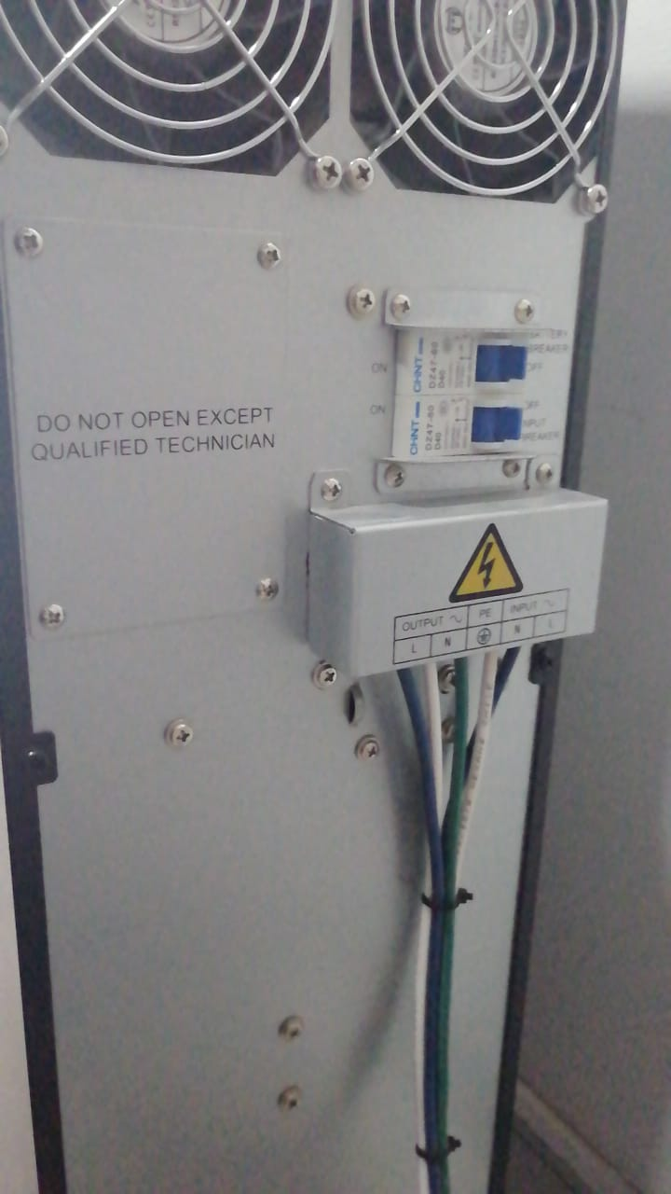

1. Luego mantener apretada por unos segundos la tecla OFF en instantes se apagará la unidad.